Вариант № 1

Математика(09) Олимпиадное задание № 19007755 серия 07757
Тест состоит из частей А и В. На его выполнение отводится 180 минут. Задания рекомендуется выполнять по порядку. Если задание не удается выполнить сразу, перейдите к следующему. Если останется время, вернитесь к пропущенным заданиям.

Задания А
К каждому заданию А даны несколько ответов, из которых только один верный. Выберите верный, по Вашему мнению, ответ. В бланке ответов под номером задания поставьте крестик (х) в клеточке, номер которой равен номеру выбранного Вами ответа.

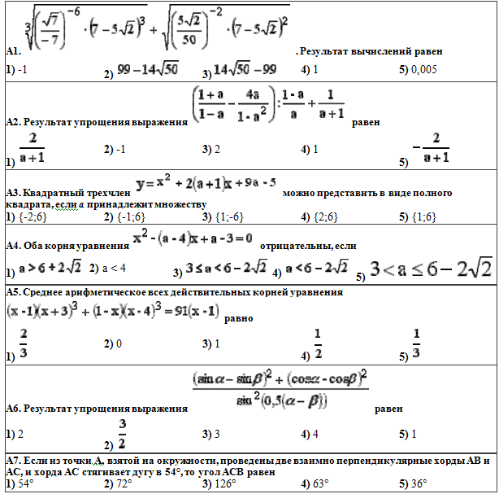

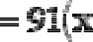
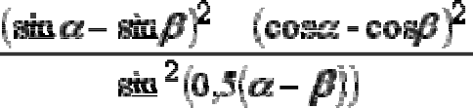Задания B
Ответы заданий части В запишите на бланке ответов рядом с номером задания, начиная с первого окошка. Ответом может быть только число. Если в ответе есть число π, то считайте его равным трем. Каждую цифру числа и знак минус (если число отрицательное) пишите в отдельном окошке по приведенным образцам.

